

3.1环境安全对国家安全的影响
1．利用图表，理解环境安全问题产生的本质，认识不同环境安全问题的特点。
2. 结合具体案例，理解环境安全问题对国家安全的影响及应对环境安全问题、降低环境安全风险的途径。
［重难点］
重点：不同类型的环境安全问题
难点：环境安全问题的应对
[知识导航]
一、环境安全问题
1.环境安全
(1)概念：又称生态安全，是指自然环境受到的破坏与威胁处于环境或社会经济可承受的范围之内。
(2)表现
①从自然角度看：自然环境及其服务能力处于良好的状况或没有遭到难以恢复的破坏。
②从社会角度看：环境问题的危害程度与解决环境问题付出的代价，不至于严重影响社会经济的发展。
2.产生的原因
环境问题的严重程度超过某个临界值。
3.不同类型的环境安全问题
类型 | 成因 | 特点
突发性环境安全问题 | 由突然发生的严重环境污染事件导致 | 能够在短时间内造成重大危害，需要采取应急响应措施。大多数事件的影响随着事件的结束而消失，环境重新回到安全状态。有些事件的影响可能导致环境长期处于不安全状态
累积性环境安全问题 | 由污染物不断累积或生态退化逐步加剧导致 | 需要经历很长时间的累积才能达到产生重大危害的程度。一旦发生，其影响会长期存在
二、环境安全问题对国家安全的影响及其应对
1.环境安全的地位
环境安全在国家安全体系中居于十分重要的基础地位。
2.环境安全问题对国家安全的影响
(1)可能通过危及生命和财产安全、损害自然环境的各种服务功能影响国家安全。
(2)可能成为经济、政治和军事等安全问题的触发器和放大器，影响国家安全。
3.影响环境安全风险大小的因素
(1)环境问题的严重程度。
(2)人类及自然环境本身对环境问题损害或威胁的敏感程度及抵抗能力。
4.应对环境安全问题、降低环境安全风险的两个途径
(1)加强环境保护，改善环境的调节功能，减少环境问题出现的概率，降低环境问题演变为环境安全问题的可能性。
(2)尽量避免在高环境安全风险区从事生产和生活活动，提高承受环境安全风险和应对环境安全问题的能力
习题巩固
环境安全又称生态安全，是指自然环境受到的破坏与威胁处于环境或社会经济可承受的范围之内。如果环境问题的严重程度超过某个临界值，就会成为环境安全问题。有些环境安全问题具有突发性，这类环境安全问题能够在短时间内造成重大危害，需要采取应急响应措施。有些环境安全问题是由污染物不断累积或生态退化逐步加剧导致的，它们需要经历很长时间的累积才能达到产生重大危害的程度。据此回答下面小题。
1．下列现象中，能够产生环境安全问题的有（)
①生态移民
②物种减少或绝灭
③全球气候变化
④新能源的使用
A.①②
B.②③
C.①③
D.②④
2．下列属于突发性环境安全问题的是（)
①超高浓度污染物排放
②土壤中重金属超标
③危险化学品泄漏
④核泄漏
A.①②③
B.①③④
C.②③④
D.①②④
3.应对环境安全问题的途径主要包括两大方面:降低环境问题严重程度和减少人类社会受损害的可能性。下列措施中属于降低环境问题严重程度的措施是( )
A.积极应对已经发生的环境安全问题
B.避免在环境高危地区从事生活和生产活动
C.提升人类社会对环境风险的承受能力
D.增强人类社会对环境安全事件应急响应与善后处理能力
(2023·河北定州高二期末)读下面某区域环境安全临界值示意图，图中小球正处于环境安全与环境安全问题的临界点上。据此完成7～9题。
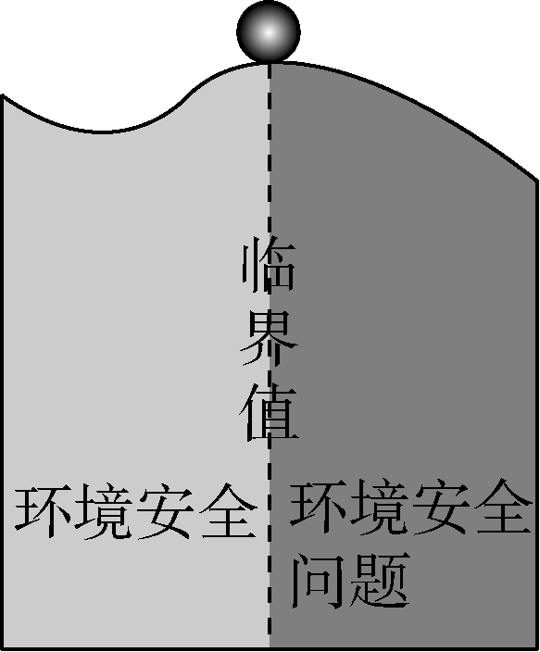
4.图中小球的含义最可能符合该区域的( )
A．自然环境 B．人类环境
C．社会环境 D．经济环境
5.下列关于环境安全临界值的叙述，正确的是( )
A．环境安全临界值与人类活动无关
B．小球在环境安全临界值时环境最稳定
C．环境安全临界值是固定不变的
D．小球在环境安全临界值时环境问题较严重
6.该区域出现严重的突发性环境安全问题，会导致图中小球( )
A．向左滚动 B．向右滚动
C．位置不变 D．左右滚动
(2023·北京丰台区高二期末)2011年3月11日，日本宫城以东太平洋海底发生9.0级特大地震，地震引发了海啸，造成福岛核电站核泄漏。2023年6月，日本政府正式决定将福岛第一核电站上百万吨核废水排入大海。据此完成下面小题。
7.此次核泄漏事件( )
A．属于突发性环境事件
B．具有发生的可控性
C．造成的影响范围较小
D．是人为因素导致的
答案
BBABD BA

